Мастер – класс.

«Нетрадиционные методики и здоровьесберегающие технологии на логопедических занятиях»
Цель: применение здоровьесберегающих и нетрадиционных методик в коррекционном воспитательно-образовательном процессе.
Задачи:
- обучить детей приёмам сохранения здоровья:
- восстановления сил,
- развития переключаемости,
- снятия напряжения,
- стимуляции работоспособности и мышления.
Ход занятия.

1. Игра на понимание пространственных наречий «Команды»
(Я буду отдавать команды, а вы их выполняете)
Встань со стула. Подними руки вверх. Отведи в стороны. Опусти вниз. Повернись вправо, влево, кругом. Укажи на соседа слева. Укажи на соседа впереди. Укажи на соседа справа. Укажи на соседа сзади. Сели на стулья.
Поднимите руку, у кого нет соседа слева? Поднимите руку, у кого нет соседа справа? У кого нет соседа впереди? У кого нет соседа сзади?

2. «Путешествие по телу»
А теперь я вам буду рассказывать стихотворение, а вы на себе покажите всё, что названо. К чему прикасаетесь - погладьте и помассируйте!
Есть на пальцах наших ногти,
на руках – запястья, локти,
Темя, шея, плечи, грудь
И животик не забудь!
Бёдра, пятки, двое стоп,
Голень и голеностоп.
Есть колени и спина,
Но она всего одна!
Есть у нас на голове
уха два и мочки две.
Брови, скулы и виски,
И глаза, что так близки.
Щёки, нос и две ноздри,
Губы, зубы – посмотри!
Подбородок под губой
Вот что знаем мы с тобой!
3.Зрительная гимнастика.
А теперь смотрим на облако и делаем зрительную гимнастику (по кругу - 2-3 раза по часовой стрелке, 2-3 раза против часовой и лежачие восьмёрки – в разные стороны). Сделали зрительную гимнастику, сняли напряжение с глаз.
Теперь из-за облаков выглянуло солнышко (показываю: цветотерапия – оранжевый цвет) – мы встали, с удовольствием на него посмотрели и потянулись к нему руками… Отдохнули?
5. Чтобы снять напряжение с шеи и мышц плечевого пояса сделаем упражнение «Любопытная Варвара»
Цель: расслабление мышц шеи.
а) Логопед - «Поверните голову влево, постарайтесь это сделать так, чтобы увидеть как можно дальше. Сейчас и мышцы шеи напряжены! Потрогайте шею справа, мышцы стали твердые, как каменные. Вернитесь в исходное положение. Аналогично в другую сторону. Вдох — пауза, выдох — пауза.
Любопытная Варвара
Смотрит влево …
Смотрит вправо...
А потом опять вперед —
Тут немного отдохнет.
Шея не напряжена, а расслаблена».
Движения повторяются по 2 раза в каждую сторону.
б) Логопед: «Теперь поднимите голову вверх. Посмотрите на потолок. Больше откиньте голову назад! Как напряглась шея! Неприятно! Дышать трудно. Выпрямьтесь. Легко стало, свободно дышится. Вдох — пауза, выдох — пауза.
А Варвара смотрит вверх!
Выше всех, все дальше вверх!
Возвращается обратно —
Расслабление приятно!
Шея не напряжена
И расслаблена».
в) Логопед: «Сейчас медленно опустите голову вниз. Напрягаются мышцы шеи. Сзади они стали твердыми. Выпрямите шею. Она расслаблена. Приятно, хорошо дышится. Вдох — пауза, выдох — пауза.
А теперь посмотрим вниз —
Мышцы шеи напряглись!
Возвращаемся обратно —
Расслабление приятно!
Шея не напряжена
И расслаблена».
6. А теперь приведем в порядок мышцы речевого аппарата, губ и челюсти.
Руки и ноги не напряжённые, расслабленные. Руки на коленях.
Сделаем упражнение для губ «Хоботок» (использую картинку)
Подражаю я слону, губы хоботком тяну.
А теперь их отпускаю, и на место возвращаю.
Губы не напряжены и расслаблены
(губы напряглись, а теперь они стали мягкими, ненапряжёнными).
Следующее упражнение «Лягушки» (показ картинки), когда его делаем – губы напрягаем и фиксируем, затем расслабляем.
Свои губы, прямо к ушкам,
растяну я, как лягушка
потяну – перестану, и нисколько не устану!
Губы не напряжены и расслаблены….
А теперь упражнение «Орешек» (показ картинки.) Представьте, что вы разгрызаете твёрдый орех. Крепко сожмите зубы – вот так. Челюсти при этом напряглись, стали, как каменными (так мы порой делаем, когда злимся!) Это неприятно. Разожмите челюсти – легко стало.
Зубы крепче мы сожмём, а потом их разожмём.
Губы чуть приоткрываются….
Всё чудесно расслабляется….
А теперь будем напрягать и расслаблять мышцы языка: упражнение «Сердитый язык» (показ картинки) - (кончик языка упирается в верхние зубы, будто хочет вытолкнуть их, напряжение неприятно. Слушайте и делайте, как я!
С языком случилось что-то: он толкает зубы!
Будто хочет он за что-то вытолкнуть он зубы!
Он на место возвращается
И чудесно расслабляется!
Последнее упражнение: «Горка» (показ картинки) – кончик языка за нижними зубами, спинка выгнута и напряжена – делаем несколько раз – язык напрягаем - расслабляем)
Спинка языка у нас станет горочкой сейчас!
Я растаять ей велю – напряженье не люблю!
Язык на место возвращается
И чудесно расслабляется!
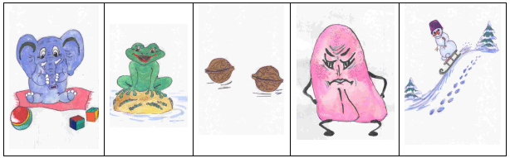

7. А теперь поиграем в игру «Маски» (мимическая гимнастика – коммуникация, эмоциональное развитие).

Под музыку вы должны изобразить мимику с картинки и передать соседу. Передали свои маски и вновь стали самими собою. Менялось ли ваше настроение?

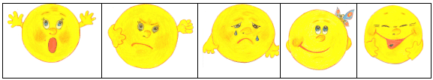

8. Игра на развитие сенсорных и кинестетических ощущений «Отыщи букву и определи крупу»
- в баночках разная крупа (горох, фасоль, гречка, рис, пшено, лапша, семечки арбуза) - там спрятаны буквы. Задание: на ощупь, с закрытыми (завязанными) глазами ищем пальцами букву в крупе и определяем, какая это крупа (назвать).
9. И последними мы сделаем с вами упражнения, иначе называемые «гимнастикой мозга», которые помогут вам стать внимательными, активными, снять напряжение, страх, раздражение и улучшат ваши учебные достижения!
1)«Кулак-ребро-ладонь» - четыре положения руки на плоскости последовательно сменяют друг друга. Выполняется сначала правой рукой, затем левой рукой. Затем двумя руками одновременно.
Ладошки вверх,
Ладошки вниз,
А теперь их на бочок
И зажали в кулачок.
2)«Ухо – нос – хлопок» - левой рукой возьмитесь за кончик носа, а правой рукой за противоположное ухо. Одновременно отпустите ухо и нос, хлопните в ладоши, поменяйте положение рук с «точностью до наоборот».
3)«Лягушки» - Положить руки на стол. Одна рука сжата в кулак, другая лежит на плоскости стола (ладошка). Одновременно менять положение рук, отрывая руки от стола. Усложнение упражнения состоит в ускорении.
Две весёлые лягушки
Ни минутки не сидят
Ловко прыгают подружки,
Только брызги вверх летят.
4)«Лезгинка» - левую руку в кулак, большой палец в сторону, кулак развёрнут пальцами к себе. Правой рукой прямой ладонью в горизонтальном положении прикоснитесь к мизинцу левой. После этого одновременно смените положение правой и левой рук. Повторить 6-8 раз. Добиваться высокой скорости смены положений.
Кисть мы в кулачок сжимаем,
А другую разжимаем
А потом их поменяем
И лезгинку начинаем.
5) «Колечки» - соединяем пальцы руки в кольцо с большим, начиная с указательного сначала одной рукой, затем другой, затем двумя одновременно.
Пальчики соединяем
И кольцо мы получаем:
1/2 1/3 1/4 1/5
Поздоровались пальцы опять!
1/5 1/4 1/3 1/2
Закрепили кольца-слова!
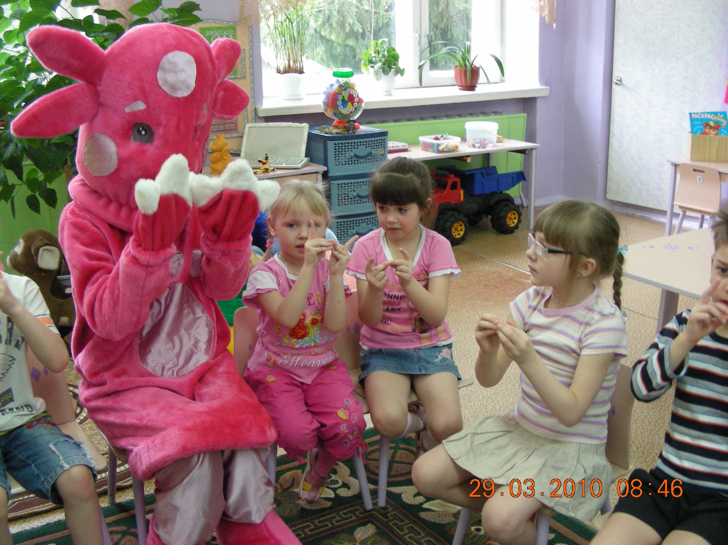
6) Итог занятия.

